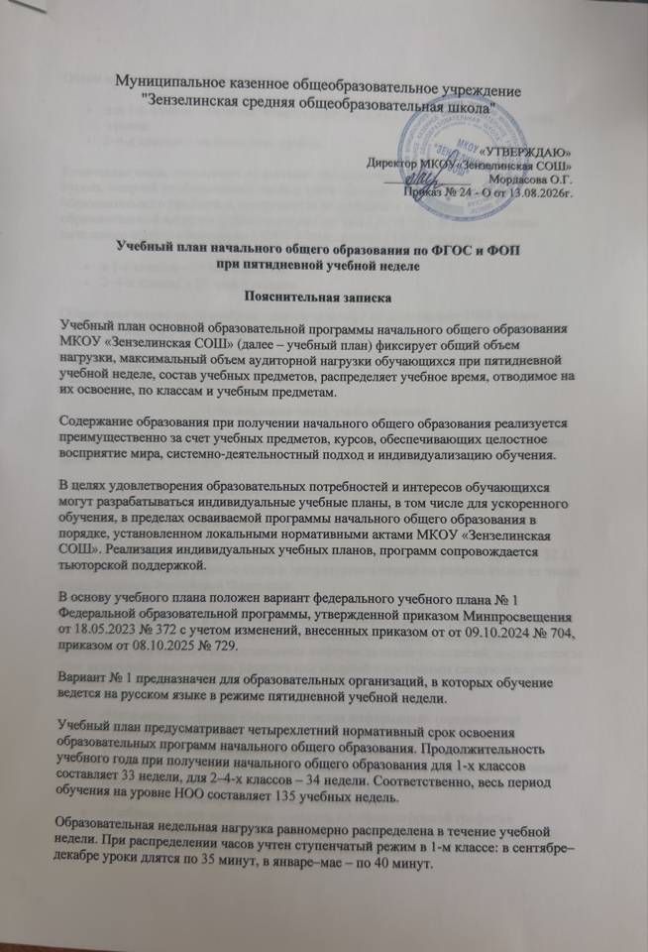

Объем максимально допустимой нагрузки в течение дня:
- для 1-х классов – не более четырех уроков в день и один день в неделю – пять уроков;
- 2–4-х классов – не более пяти уроков.
Количество часов, отведенных на освоение обучающимися учебных предметов, курсов, модулей из обязательной части и части, формируемой участниками образовательного процесса, в совокупности не превышает величину недельной образовательной нагрузки, установленную СанПиН 1.2.3685-21. В учебном плане начального общего образования МКОУ «Зензелинская СОШ» выделено:
- в 1-х классах – 21 час в неделю;
- 2–4-х классах – 23 часа в неделю.
Общее количество часов учебных занятий за четыре года составляет 2999 часов с учетом 16 часов в 1-х классах в сентябре-октябре.
Учебный план состоит из двух частей – обязательной части и части, формируемой участниками образовательных отношений.
Обязательная часть учебного плана
Обязательная часть учебного плана определяет состав учебных предметов и учебное время, отводимое на их изучение по классам (годам) обучения.
Урочная деятельность направлена на достижение обучающимися планируемых результатов освоения программы начального общего образования с учетом обязательных для изучения учебных предметов.
В школе языком образования является русский язык, и в соответствии с пунктом 32.1 ФГОС НОО изучение родного языка и литературного чтения на родном языке из числа языков народов Российской Федерации.
Изучение информатики в 1–4-х классах осуществляется в рамках учебных предметов обязательной части учебного плана. Достижение предметных и метапредметных результатов, связанных с использованием информационных технологий, достигается за счет включения тематических разделов или модулей в программы следующих учебных предметов:
- «Математика» – раздел «Математическая информация» (предполагает развитие навыков поиска и применения информации, использование разнообразных источников информации, в том числе сети Интернет);
- «Окружающий мир» – модуль «Безопасность в сети Интернет» (обеспечивает достижение предметных и метапредметных результатов, связанных с использованием информационных технологий);
- «Изобразительное искусство» – модуль «Азбука цифровой графики» (предусматривает изучение фотографии, работу в программах Paint, Picture Manager и PowerPoint, виртуальные путешествия);
- «Труд (технология)» – модуль «ИКТ» (обеспечивает достижение предметных и метапредметных результатов, связанных с использованием информационных технологий).
Учебный предмет «Основы религиозных культур и светской этики» изучается в объеме 1 часа в неделю в 4-м классе. На основании заявлений родителей (законных представителей) несовершеннолетних обучающихся в учебном плане представлены модули «Основы православной культуры», «Основы религиозных культур народов России» и «Основы светской этики».
При проведении занятий по учебным предметам «Иностранный язык» (во 2–4-х классах) и «Основы религиозных культур и светской этики» (в 4-х классах) осуществляется деление классов на две группы с учетом норм по предельно допустимой наполняемости групп.
Часть учебного плана, формируемая участниками образовательных отношений
Часть учебного плана, формируемая участниками образовательных отношений, обеспечивает реализацию индивидуальных потребностей обучающихся. Время, отводимое на данную часть внутри максимально допустимой недельной нагрузки обучающихся, используется:
- На увеличение учебных часов, отводимых на изучение отдельных учебных предметов, курсов, модулей из перечня, предлагаемого МКОУ «Зензелинская СОШ», по выбору родителей (законных представителей) несовершеннолетних обучающихся:
- модуль по видам спорта «Футбол», 2-3-й класс (1 час в неделю), – дополняет учебный предмет «Физическая культура» и является третьим часом физической активности;
- На курсы внеурочной деятельности из перечня, предлагаемого МКОУ «Зензешлинская СОШ», по выбору родителей (законных представителей) несовершеннолетних обучающихся:
- «Финансовая Грамотность», 1–4-й классы (1 час в неделю);
- «Разговоры о важном», 1–4-й классы (1 час в неделю);
- «Становлюсь грамотным читателем: читаю, думаю, понимаю», 3–4-й классы (1 час в неделю).
Время, отведенное на внеурочную деятельность, не учитывается при определении максимально допустимой недельной учебной нагрузки обучающихся.
Формы организации образовательной деятельности, чередование урочной и внеурочной деятельности при реализации основной образовательной программы начального общего образования определяет МКОУ «Зензелинская СОШ».
Формы организации и объем внеурочной деятельности для обучающихся при освоении ими программы начального общего образования определены в плане внеурочной деятельности с учетом образовательных потребностей и интересов обучающихся, запросов родителей (законных представителей) несовершеннолетних обучающихся, возможностей МКОУ «Зензелинская СОШ».
Суммарный объем домашнего задания по всем предметам для каждого класса не превышает продолжительности выполнения 1,5 часа – для 2 и 3 классов, 2 часа – для 4 класса. Образовательной организацией осуществляется координация и контроль объема домашнего задания обучающихся каждого класса по всем предметам в соответствии с Гигиеническими нормативами.
Домашнее задание на следующий урок задается на текущем уроке, дублируется в электронном журнале не позднее времени окончания учебного дня – 14.00. Для выполнения задания, требующего длительной подготовки (например, подготовка доклада, реферата, оформление презентации, заучивание стихотворений), предоставляется достаточное количество времени.
Использование электронных средств обучения в ходе реализации образовательной деятельности, включая выполнение домашних заданий, внеурочную деятельность, проводится в соответствии с Санитарно- эпидемиологическими требованиями и Гигиеническими нормативами
Формы промежуточной аттестации
Учебный план определяет формы проведения промежуточной аттестации в соответствии с ФОП НОО, утвержденной приказом Минпросвещения от 18.05.2023 № 372, и «Положением о текущем контроле и промежуточной аттестации» МБОУ «Средняя школа № 1».
В 1-м классе промежуточная аттестация проводится без балльного оценивания. Промежуточная аттестация обучающихся 2-4-х классов проводится в конце каждого учебного периода по каждому изучаемому учебному предмету. Промежуточная аттестация обучающихся проводится на основе результатов накопленной оценки и результатов выполнения тематических проверочных работ и фиксируется в классном журнале.
По итогам промежуточной аттестации обучающемуся выставляется промежуточная оценка, которая фиксирует достижение предметных планируемых результатов и универсальных учебных действий. По учебным предметам «Русский язык», «Литературное чтение», «Математика» промежуточная оценка выставляется с учетом степени значимости отметок за тематические проверочные работы.
Промежуточная оценка является основанием для перевода обучающихся в следующий класс.
Формы промежуточной аттестации для учебных предметов, учебных и внеурочных курсов, учебных модулей представлены в таблице:
Учебные предметы, курсы, модули | Классы | Формы промежуточной аттестации
Русский язык | 2–4-й | Учет учебных достижений на основе накопленных текущих оценок и результатов выполнения тематических проверочных работ, зафиксированных в классном журнале, с учетом степени значимости отметок за тематические проверочные работы
Литературное чтение | 2–4-й | Учет учебных достижений на основе накопленных текущих оценок и результатов выполнения тематических проверочных работ, зафиксированных в классном журнале, с учетом степени значимости отметок за тематические проверочные работы
Иностранный язык (английский) | 2–4-й | Учет учебных достижений на основе накопленных текущих оценок и результатов выполнения тематических проверочных работ, зафиксированных в классном журнале
Математика | 2–4-й | Учет учебных достижений на основе накопленных текущих оценок и результатов выполнения тематических проверочных работ, зафиксированных в классном журнале, с учетом степени значимости отметок за тематические проверочные работы
Окружающий мир | 2–4-й | Учет учебных достижений на основе накопленных текущих оценок и результатов выполнения тематических проверочных работ, зафиксированных в классном журнале
Основы религиозных культур и светской этики | 4-й | Учет учебных достижений на основе накопленных текущих оценок и результатов выполнения тематических проверочных работ, зафиксированных в классном журнале
Изобразительное искусство | 2–4-й | Учет учебных достижений на основе накопленных текущих оценок и результатов выполнения тематических проверочных работ, зафиксированных в классном журнале
Музыка | 2–4-й | Учет учебных достижений на основе накопленных текущих оценок и результатов выполнения тематических проверочных работ, зафиксированных в классном журнале
(Труд) технология | 2–4-й | Учет учебных достижений на основе накопленных текущих оценок и результатов выполнения тематических проверочных работ, зафиксированных в классном журнале
Физическая культура | 2–4-й | Учет учебных достижений на основе накопленных текущих оценок и результатов выполнения тематических проверочных работ, зафиксированных в классном журнале
Модуль по видам спорта «Футбол» | 2-3-й | Учет учебных достижений на основе накопленных текущих оценок и результатов выполнения тематических проверочных работ, зафиксированных в классном журнале
Становлюсь грамотным читателем: читаю, думаю, понимаю | 3–4-й | Учет учебных достижений на основе накопленных текущих оценок и результатов выполнения тематических проверочных работ, зафиксированных в классном журнале. Читательский дневник
Разговоры о важном | 1-4-й | Учет учебных достижений на основе накопленных текущих оценок и результатов выполнения тематических проверочных работ, зафиксированных в классном журнале
Финансовая Грамотность | 1-4 -й | Учет учебных достижений на основе накопленных текущих оценок и результатов выполнения тематических проверочных работ, зафиксированных в классном журнале

Учебный план начального общего образования (пятидневная неделя)
Учебные предметы | Количество часов в неделю |  |  |  | Всего
Учебные предметы | 1-й класс | 2-й класс | 3-й класс | 4-й класс | Всего
Обязательная часть
Русский язык | 5 | 5 | 5 | 5 | 20
Литературное чтение | 4 | 4 | 4 | 4 | 16
Иностранный язык (английский) | – | 2 | 2 | 2 | 6
Математика | 4 | 4 | 4 | 4 | 16
Окружающий мир | 2 | 2 | 2 | 2 | 8
Основы религиозных культур и светской этики | – | – | – | 1 | 1
Изобразительное искусство | 1 | 1 | 1 | 1 | 4
Музыка | 1 | 1 | 1 | 1 | 4
(Труд) технология | 1 | 1 | 1 | 1 | 4
Физическая культура | 3 | 2 | 2 | 2 | 9
Итого | 21 | 22 | 22 | 23 | 88
Часть, формируемая участниками образовательных отношений
Учебные предметы, курсы, модули по выбору: | 0 | 1 | 1 | 0 | 2
Модуль по видам спорта «Футбол» | 0 | 1 | 1 | – | 2
Всего в неделю | 21 | 23 | 23 | 23 | 90
Максимально допустимая недельная нагрузка (при пятидневной неделе) в соответствии с действующими санитарными правилами и нормами | 21 | 23 | 23 | 23 | 90
Учебные недели | 33 | 34 | 34 | 34 | 135
Всего учебных часов на учебный период | 653 (с учетом 16 часов в сентябре-октябре) | 782 | 782 | 782 | 2999 (с учетом 16 часов в сентябре-октябре)
Курсы внеурочной деятельности
Финансовая грамотность | 1 | 1 | 1 | 1 | 4
Становлюсь грамотным читателем: читаю, думаю, понимаю | – | – | 1 | 1 | 2
Разговоры о важном | 1 | 1 | 1 | 1 | 4
Итого на реализацию курсов внеурочной деятельности | 2 | 2 | 3 | 3 | 10

